DIO.me

Introdução a criação de websites com HTML5 e CSS3

Campina Grande – 2022

# Estrutura Básica

## Definição

* Tim berners – Lee
* HTML 1 – 1991
* HTML 5 – 2014

## Elemento

## Estrutura

# Semântica

## <div>

* <section>
* <header>
* <article>
* <aside>
* <footer>
* <h1>-<h6>

# Textos e Links

## Tags para texto

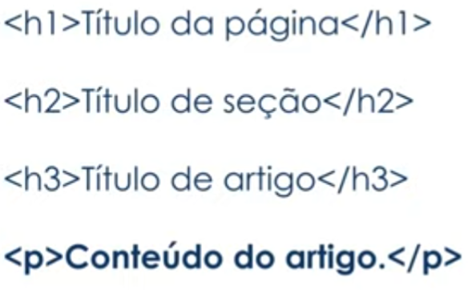

* Imagens

* Listas -> ul sem ordem , ol com ordem

# Introdução a CSS3

* Seletores -> a, p , h1 , h3

* ID x Classe

* ID precedido de um ponto -> única vez na página
* Classe de #

## Conceitos

# Estilização da página

## Estilização de elementos

## Estilizar os textos

## Estilizando listas

# Dimensão e alinhamento

